**YOXO起業家マインド修得インターンシップ****&仕事研究プログラム**

**令和6年度夏期(8月～)実施要項**

**◆基本方針**

横浜市と横浜未来機構が協働で行う起業家マインド修得インターンシップ&仕事研究プログラムは、市内企業と大学の協力を得ながら、イノベーションを創出する次世代人材を育成するプログラムです。

高等教育機関の学生にとって横浜市内で社会経験できる機会を創出し、学生の「学習意欲の喚起」、「高い職業意識の育成」、及び「独自性・独創性のある人材育成」を目的とします。また、企業にとっては「事業内容を学生に知ってもらうこと」、「学生の自由な発想や感性を生かした事業創造の場」とすることを目的とします。

**◆実施期間**

　　2024年8月～　※企業により実施期間が異なります。

**◆参加企業**

横浜市内に学生を受け入れる事業所を有する企業

**◆参加学生**

高等教育機関に所属する大学生・大学院生・専門学校生　※横浜市材集・在学は問いません

**◆スケジュール**

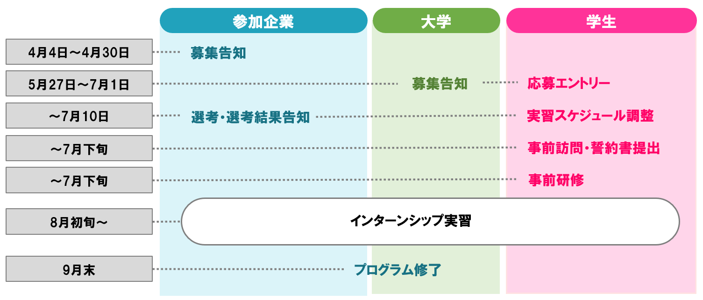

**◆受け入れ企業の募集詳細・申し込み方法**

受け入れ企業各社の募集要項は、以下のサイトより閲覧いただけます。

募集要項を確認の上、Webサイトの各企業のページからフォームでご応募ください。

<https://yoxo-o.jp/internship/>

**申込締切日 : 2024年7月1日(月)　17:00**

※Webサイトのフォームが利用いただけない場合は、以下のアドレス宛、メールでお問い合わせください。

[internship@yoxo.jp](mailto:internship@yoxo.jp)

**◆選考・結果通知**

申込書の内容による書類審査及び面接の上、各企業が選考し、結果は横浜未来機構より通知します。

**◆事前オリエンテーション**

参加学生の皆様には、7月下旬にオンラインでの事前レクチャー(コンプライアンス、機密保持、プロジェクトワークの心得)を受講していただきます。開催日は横浜未来機構事務局より、別途ご連絡します。

**◆インターンシップ期間中の活動について**

インターンシップ期間中は、参加企業の担当者の指示に従って活動してください。

横浜未来機構では、参加学生それぞれにオンライン・メンターを配置して、インターンシップに関する学生の疑問、困りごとに対応します。(※詳細は参加学生に直接お知らせします)

**◆受け入れ予定企業概要**

|  |  |  |
| --- | --- | --- |
| No. | 企業名 | 取り組みテーマ |
| 1 | 株式会社安藤建設 | [建築施工現場のリアルと、「地域へ還元できる建築」を体感する](https://yoxo-o.jp/internship/541) |
| 2 | 株式会社An-Nahal | [企業のダイバーシティ&インクルージョン推進・外国人起業支援](https://yoxo-o.jp/internship/557) |
| 3 | 株式会社Iqilu | [“似合う”の提案でアパレルポップ・アップ・ショップの販売を拡大するマーケティングスタッフ&エンジニア](https://yoxo-o.jp/internship/476) |
| 4 | 株式会社エフィシエント | [横浜でシステムエンジニアリングサービス（SES）事業を拡大させていくための施策検討・イベント開催](https://yoxo-o.jp/internship/522) |
| 5 | 株式会社大川印刷 | [ソーシャルプリンティングカンパニー®の成長を進める](https://yoxo-o.jp/internship/496) |
| 6 | 株式会社オレンジソリューションズ | [小学生から文系大学生までのプログラミング的思考を実践できるプログラミング教室を横浜で展開](https://yoxo-o.jp/internship/478) |
| 7 | 株式会社カマン | [リユース食器Meglooの普及拡大のための施策実行](https://yoxo-o.jp/internship/558) |
| 8 | 株式会社kitafuku | [クラフトビール醸造時の廃棄物をアップサイクルした紙製品、クラフトビールペーパーの企画・広報・販売](https://yoxo-o.jp/internship/543) |
| 9 | 昭和建設株式会社 | [施工現場で余ってしまったインテリア素材を販売する新事業の企画](https://yoxo-o.jp/internship/547) |
| 10 | スカイファーム株式会社 | [オーダーマネジメントプラットフォーム「NEW PORT」の運用と拡大](https://yoxo-o.jp/internship/511) |
| 11 | 株式会社StockBase | [“企業の「もったいない」を誰かの「ありがとう」に変える” 唯一無二の価値を提供するプラットフォームの拡大](https://yoxo-o.jp/internship/492) |
| 12 | ディアベリー株式会社 | [野生のインターネット化を目指す「サステナブル×ITスタートアップ企業」のマーケティング](https://yoxo-o.jp/internship/480) |
| 13 | 株式会社ピクニックルーム | [働きながら子育てする人の悩みを解決する新規事業の立ち上げ](https://yoxo-o.jp/internship/484) |
| 14 | 株式会社日立ソリューションズ① | [クラウドのサービスを活用し、オープンデータから新しい価値を生み出そう！](https://yoxo-o.jp/internship/556) |
| 15 | 株式会社日立ソリューションズ② | [あたらしいインターネットのあり方“Web3”から、横浜市の未来を考える](https://yoxo-o.jp/internship/568) |
| 16 | 株式会社HEALTH CARE GATE | [楽しみながら「健康」と「暗号資産」を得られる、お薬ロスZERO実現を目指す](https://yoxo-o.jp/internship/486) |
| 17 | 株式会社ルピナス | [ルピナス豆をはじめとした豆類発酵食品のD2C事業立ち上げ・商品開発及び温室効果ガスの削減効果実証実験](https://yoxo-o.jp/internship/519) |

◆問い合わせ先

横浜未来機構事務局インターンシップ担当

e-mail：[internship@yoxo.jp](mailto:internship@yoxo.jp)